PRESS RELEASE

各位 2026年07月27日
iMelサマーセール2026開催中！PlayStation Store第2弾スタート＆『春音アリス*グラム Snow Drop』が移管後初セール！

家庭用ゲーム機・スマートフォン・PC向けにノベル・アドベンチャーゲームを展開するiMel株式会社（本社：東京都江戸川区、代表取締役：高橋一穂）は、Nintendo Switch™およびPlayStation®4向けタイトルを対象とした「iMelサマーセール2026」を開催中です。
現在開催中のNintendo StoreおよびPlayStation Store第1弾セールに加え、2026年7月27日（月）よりPlayStation Store第2弾セールがスタート！
第2弾では、『春音アリス*グラム Snow Drop』が、iMelへの販売移管後初となるセール対象作品として登場し、10％OFFでお買い求めいただけます。さらに、人気ノベル・アドベンチャーゲームもお得な価格で配信いたします。

●セール概要

PlayStation Store 第2弾
セール期間
2026年7月27日（月） ～ 2026年8月12日（水）

割引率
10％～最大55％OFF

■移管後初セール対象作品
今回のPlayStation Store第2弾セールでは、『春音アリス*グラム Snow Drop』が、iMelへの販売移管後初となるセール対象作品として登場いたします。
これまで購入を検討されていた方はもちろん、本作が気になっていた方も、この機会にぜひお楽しみください。

【春音アリス*グラム Snow Drop】10％OFF！
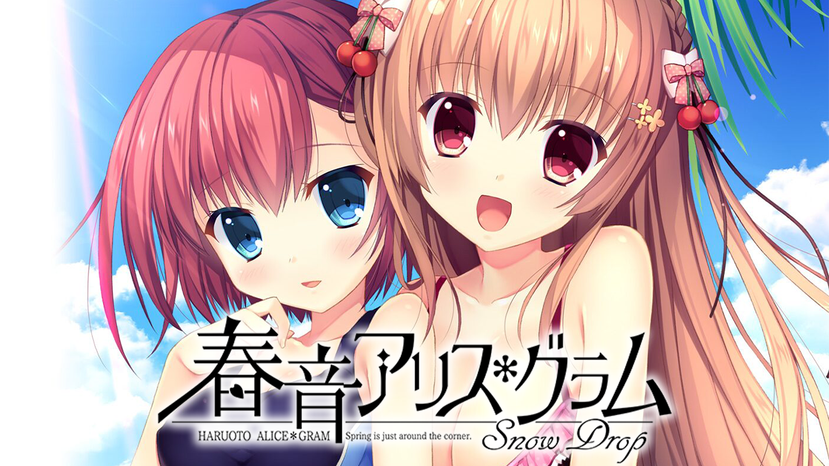
【Story】
冬の寒さも峠を越え、春が待ち遠しくなる三学期――。
臨海都市、湊十区にある「成稜学園」は、最新の設備と自主性を重んじる校風、
偏差値が高くて男女比が4対6という、人気の進学校。
そこでは一年前より、生徒会と新生会という生徒組織が新旧の制度を主張しながら学園を管理していた。
主人公・瀬真颯太朗は、そんな成稜学園の二年生。
生徒会側が管轄する、ワケあり生徒が集められた「黄昏部」に所属している。
主な活動内容は、生徒のお手伝いから他愛ない探し物、揉め事の調停から風紀執行部とのいざこざまで。
憧れの生徒会長と登校したり、美人部長とお喋りなんていう慌ただしくも気楽な日常を送っていた。
そんなある日、主人公の元に差出人不明の手紙が届く。
『これから起こる度重なる問題を、キミは解き明かすことができるかな？』
時を同じくして、学園に1台のヘリコプターが来訪。
それから黄昏部には様々な厄介事が舞い込んでくるようになるのだった。
生徒会と新生会の折衝、雪桜の舞う場所や謎めいた時計塔、
そして、一部の者たちだけが使える不思議な能力。
この街に深く眠る、いくつもの秘密たち。
果たして颯太郎はそれらを全て解き明かすことができるのだろうか――。
PlayStation Store：
https://store.playstation.com/ja-jp/product/JP0741-CUSA14324_00-ALICEGRAM0000000

■ PlayStation Store第2弾対象タイトル
移管後初セールとなる『春音アリス*グラム Snow Drop』に加え、人気タイトルもお得な価格で販売いたします。

PlayStation Store
2026年7月27日（月）～8月12日（水）
作品名 | 割引率
春音アリス*グラム Snow Drop | 10%
白恋サクラ*グラム | 10%
RE:D Cherish! | 20%
白刃きらめく恋しらべ | 20%
刹那にかける恋はなび | 20%
月の彼方で逢いましょう | 30%
けもの道☆ガーリッシュスクエア | 40%
COSPLAY LOVE! Enchanted princess | 50%
紅月ゆれる恋あかり | 50%
エヴァーメイデン ～堕落の園の乙女たち～ | 55%
ふゆから、くるる。 | 55%

■ Nintendo Store・PlayStation Store第1弾も引き続き開催中
PlayStation Storeでは、第2弾セールがスタート！さらに、第1弾セールも2026年7月29日（水）まで同時開催中です。
第1弾・第2弾では対象タイトルが異なるため、この期間だけのラインナップをお楽しみいただけます。
Nintendo Storeでも2026年8月10日（月）までサマーセールを開催しておりますので、気になっていた作品をお得に手に入れるチャンスです。
PlayStation Store第1弾はまもなく終了となりますので、第2弾の対象作品とあわせて、この夏だけのお得なセールをぜひご利用ください。

Nintendo Store
2026年7月15日（水）～2026年8月10日（月）
作品名 | 割引率
アマナツ＋ | 10%
初恋マスターアップ | 10%
白恋サクラ*グラム | 10%
RE:D Cherish! | 20%
世界征服彼女 | 20%
年上彼女 | 20%
白刃きらめく恋しらべ | 20%
刹那にかける恋はなび | 20%
アスカさんはなびかない | 30%
アマエミ-longing for you- | 30%
アマナツ～Perfect Edition～ | 30%
きら☆かの | 30%
月の彼方で逢いましょう | 30%
年下彼女 | 30%
友だちから恋びとへ | 30%
幼馴染のいる暮らし | 30%
アイカギ きみと一緒にパック | 40%
アイカギ２ | 40%
アイカギ３ | 40%
けもの道☆ガーリッシュスクエア | 40%
槇村葉月の恋語り | 40%
「コイ×ミツ」セット | 50%
２０４５、月より。 | 50%
COSPLAY LOVE! Enchanted princess | 50%
Re:LieF ～親愛なるあなたへ～ FoR SwitcH | 50%
StreamLove Voyage | 50%
コイ×ミツ ～絹織双鳩とお菓子の国の約束～ | 50%
コイ×ミツ ～千葉静玖とサボテンの手紙～ | 50%
コイ×ミツ ～八重練紗祈と赤い糸の王子様～ | 50%
らぶおぶ恋愛皇帝 of LOVE! | 50%
ルリイロデイズ ～Heavenly Blue～ | 50%
紅月ゆれる恋あかり | 50%
星と乙女が占う未来 | 50%
銭湯カノジョ-恋もお風呂もアツアツで- | 50%
秘密のキスは甘くやさしく | 50%
エヴァーメイデン ～堕落の園の乙女たち～ | 55%
ふゆから、くるる。 | 55%
Vtuberメイドラミエ | 70%
地雷系魔法少女サクラ | 70%

PlayStation Store
2026年7月15日（水）～7月29日（水）
作品名 | 割引率
２０４５、月より。 | 50%

なお、開催ストアや配信管理の都合により、予告なく内容の変更やセールを終了する場合がございます。

最新の情報は各商品ページをご確認ください。
（※日本時間 2026/7/27 00:00から閲覧可能です）
https://imel.co.jp/imel_20260727_1/

■本件に関するお問い合わせ

企業名：iMel株式会社
担当者名：高橋 一穂
TEL：03-4570-2668
E-Mail：support@imel.co.jp

